Студент: Курносов М. Ю.
Группа: М8О-208Б-19
Номер по списку: 18

Тема: Знакомство с языком МИКРОЛИСП.
Отображение программ из МИКРОЛИСПа в С++.

Лабораторная работа N1
Вариант:10.02.2002

Распечатка файла zeller.cpp
//zeller.cpp
#include "mlisp.h"

//for showing full date (with the year)
//#define YEAR

double day__of__week();
double zeller(double d, double m, double y, double c);
double neg__to__pos(double d);
double birthday(double dw);
double dd = 10;
double mm(2);
double yyyy(2002);

double neg__to__pos(double d){
return (d < 0. ? d + 7.
: true ? d
: _infinity
);
}
double birthday(double dw){
display("Your were born on ");

dw == 1 ? display("Monday "):
dw == 2 ? display("Tuesday "):
dw == 3 ? display("Wednesday "):
dw == 4 ? display("Thursday "):
dw == 5 ? display("Friday "):
dw == 6 ? display("Saturday "):
dw >= 7 ? display("Sunday "): display("Sunday ");

display(dd);
display(".");
display(mm);
display(".");
return yyyy;
}

double zeller(double d, double m, double y, double c){
return neg__to__pos(remainder(d + y + quotient(26*m - 2, 10) + quotient(y, 4)
+ quotient(c, 4) + 2*(-c), 7));
}

double day__of__week(){
if (mm < 3)
{
return zeller(dd, mm + 10, remainder(yyyy - 1, 100), quotient(yyyy - 1, 100));
}else{
return zeller(dd, mm - 2, remainder(yyyy, 100), quotient(yyyy, 100));
}
}
int main(){
#ifdef YEAR
display(birthday(day__of__week()));
#endif
birthday(day__of__week());
newline();

std::cin.get();
return 0;
}

Скриншот запуска в C++(белый шрифт на
ЯРКОМ ЧЕРНОМ фоне)
>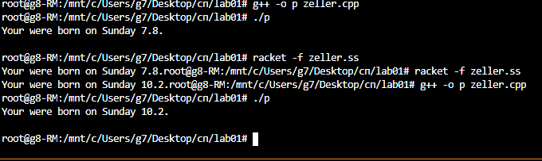
Скриншот запуска в DrRacket



